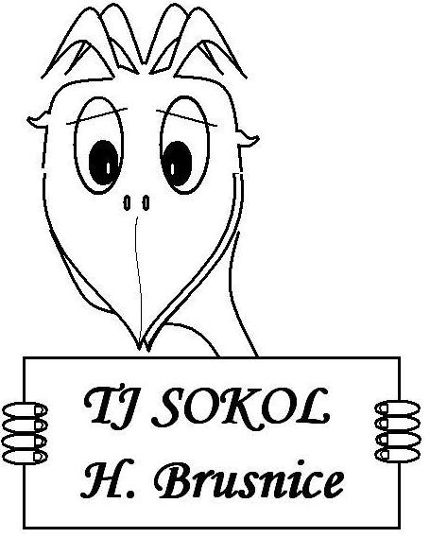

pořádá
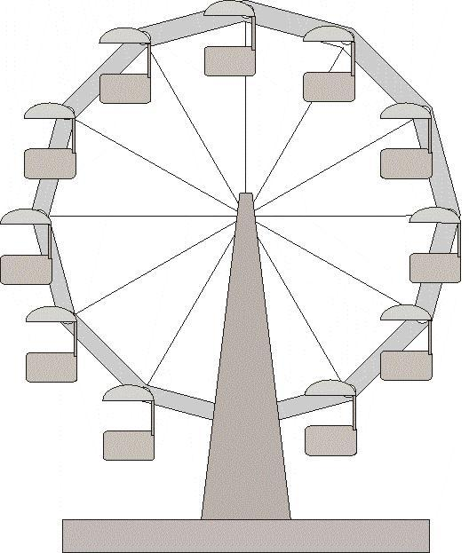

dne 14. května 2011

od 20:00 hod

POUŤOVOU ZÁBAVU

Jež se bude konat v kulturním domě v Horní Brusnici.

K poslechu a tanci hraje skupina Tomáše Kindla.

Vstupné: 100,- Kč

